Základní škola a Mateřská škola Dobrá Voda u Českých Budějovic,
Na Vyhlídce 6, 373 16 Dobrá Voda u Českých Budějovic



EU PENÍZE ŠKOLÁM
Zlepšení podmínek pro vzdělávání na základních školách Operačního programu
Vzdělávání pro konkurenceschopnost

Číslo a název klíčové aktivity: III/2 Inovace a zkvalitnění výuky prostřednictvím ICT
Číslo DUM: VY_32_INOVACE_INF_629
Jméno autora: Mgr. Marie Kardová
Datum (období) vytvoření DUM: 20. 5. 2013
Ročník: 6.
Vzdělávací oblast: Informační a komunikační technologie
Vzdělávací obor: Informatika
Klíčová slova: E-mail, doména, zavináč, příloha, spam, adresa, zpráva
Anotace: Žáci se seznámí se základy elektronické pošty a procvičí na příkladu..
Druh učebního materiálu: Pracovní list
Očekávaný výstup: Žák se seznámí se základy elektronické pošty a procvičí si úpravu svého účtu.

Elektronická pošta – e-mail
Elektronická pošta je způsob odesílání, doručování a přijímání zpráv po internetu.
Poštovní klient je program, který odesílá a přijímá zprávy.
Zpráva má hlavičku a obsah
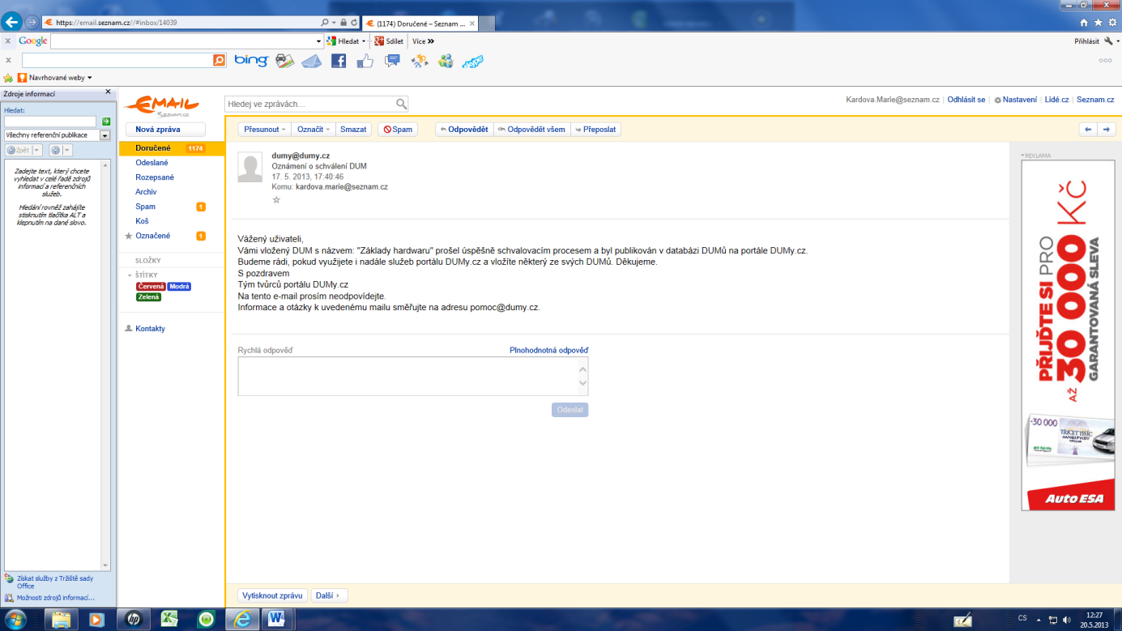
Adresa má tři části
místní část obsahuje jméno uživatele
Internetová doména označuje server, na kterém má uživatel zřízenou e-mailovou adresu.
Označení země nebo zaměření e-mailu: cz, de, au, sk, com, edu…

Př.: novakjan@seznam.cz – Česká republika
krauzkrauz@atlas.cz – Česká republika
novadoba@eon.de – Německo
jonas@jonas.com – komerční
komensky@komensky.edu – vzdělávací

Úkol:
Uprav nastavení svého e-mailového účtu tak, že každá zpráva bude obsahovat v závěru pozdrav a podpis.
Odešli takto upravené zprávy všem spolužákům i vyučujícímu.



